**ИНТЕРАКТИВНАЯ МАШИНА ТЬЮРИНГА КАК СРЕДСТВО РАЗВИТИЕ УМЕНИЙ ПРОЕКТНО-ИССЛЕДОВВАТЕЛЬСКОЙ ДЕЯТЕЛЬНОСТИ УЧАЩИХСЯ**

***Мирзоев М.С., учитель информатики, школа 863, sharifmir64@gmail.com***

В современной школе деятельностный характер федеральных государственных образовательных стандартов общего образования (ФГОС), по-новому определяет достижения результатов обучения. Они достигаются конкретными видами деятельности самого учащихся. Особое внимание уделяется развитию личности учащихся через проектно-исследовательской деятельности [1].

В качестве примера, отражающего развитие умений проектно-исследовательской деятельности учащихся, рассмотрим процесс создания вычислительной модели математической машины Тьюринга на уроках информатики физико-математических классов общеобразовательных школ.

Машина Тьюринга - это математическая модель идеализированного вычислительного устройства. Ее удобно представить в виде автоматически функционирующего устройства, способного находиться в конечном числе внутренних состояний и снабженного бесконечной внешней памятью - лентой. Лента разделена на конечное число ячеек, в каждой ячейке ленты в определенный момент времени записан один из символов 

Кроме ленты, имеется управляющая головка, которая, во-первых, умеет двигаться вперед-назад и стоять на месте; во-вторых, умеет читать содержимое, стирать и записывать символы из данного алфавита; в третьих, управляется программой.

Обучающая программа написана в среде системы объектно-ориентированного программирования Delphi. Данная программа поможет учащимся получить подробную информацию об уточнении понятия алгоритма с помощью машины Тьюринга, о принципах работы машины Тьюринга.

В программе описаны работы машины Тьюринга соответственно вычисляемых следующих арифметических функций:



Также, программа ведёт листинг своей работы, где отражены все шаги и изменение набора, что в дальнейшем позволяет анализировать работу машины Тьюринга. Каждая построенная машина на экране компьютера представляется в виде отдельной клавишной кнопки.

Программа состоит из нескольких блоков: блок ввода и кодировки данных, блок записи данных и наборов на ленту и в файл, блок базовых машин (их количество равно12), и на основе этих блоков сформирован блок производных машин, вычисляющих указанные выше арифметические функции. Модель математической машины Тьюринга представлена на рис.2.

*Реализация программы.*

Для работы с представленной машиной необходимо знать принципы работы машины Тьюринга. Установленным принципом кодирования является следующий: каждому натуральному числу n ставится в соответствие конечный набор из *n*+1 единиц (5 это 111111), 0 соответствует 1, пустой ячейке соответствует 0.

*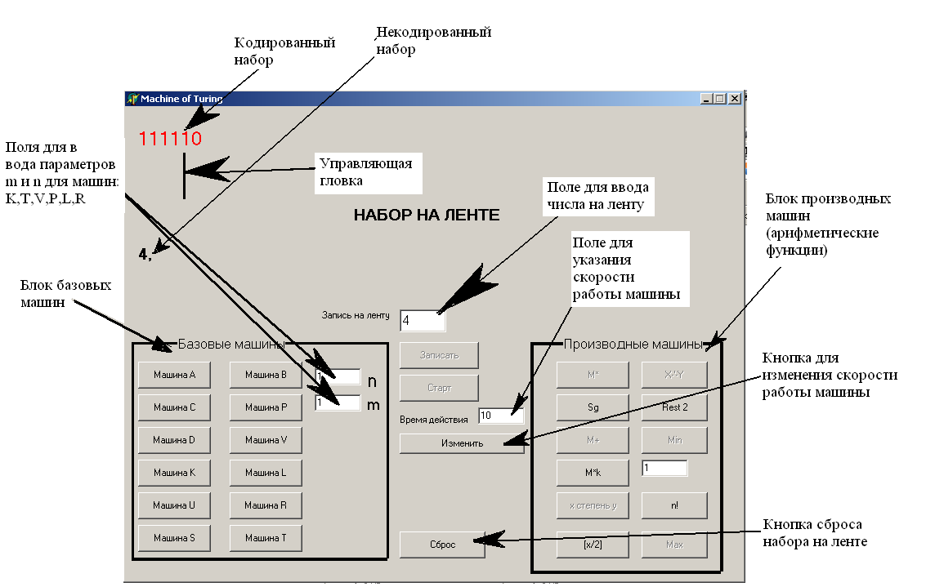Рис.2. Модель математической машины Тьюринга.*

Принцип работы

Предоставлен набор базовых машин (12 машин). Вычисление всякой арифметической функции основано на применении этих машин. С помощью данного блока машин можно разрабатывать новые алгоритмы вычисления других арифметических функций. Процесс отображается на ленте, что позволяет наглядно понять принцип работы машины Тьюринга и увидеть процесс вычисления арифметических функций. Если применяются уже составленные машины (блок «Производные машины»), то существует возможность для изменения скорости работы машины для большей наглядности (для этого надо ввести величину задержки в поле «время действия» и обязательно нажать кнопку «Изменить», по умолчанию скорость равна 10 млс). В процессе решения данной проблемы, т.е. проблемы исследования-построения модели математической машины Тьюринга, у учащихся формируются следующие проектной умения: - умение выделять элементы задачи исследования; -умение составить математические модели; -умение составить алгоритм решения; -умение написать программу на одном из языков ООП; -умение тестировать программы и реализовать на практике; -умение корректно осуществлять обобщение; -умение пользоваться обоснованными аналогиями; -эстетическое восприятие.

Формирование умений проектно-исследовательской деятельности учащихся достигается системно-деятельностним и личностно-ориентированным подходом [2].

**Литература**

1. Как проектировать универсальные учебные действия в начальной школе: от действия к мысли: пособие для учителя /[А.Г. Асмолов [и др.]; под ред. А.Г. Асмолова. - М.: Просвещение, 2008. - 152 с.
2. Мирзоев М.С. Тенденции развития математической культуры учителя информатики в условиях реализации новых образовательных стандартов /AlmaMater – Вестник высшей школы. - 2012. - № 5. - С. 37-40.